姓名 | 班级 | 学号 | 具体负责的工作 | 联系方式
董隽雄 | F1203018 | 5120309507 | 分配工作、设计电路、编写程序、校正试验报告 | 15880773639
余洋洋 | F1203018 | 5120309496 | 收集资料、设计电路、选择电路元件、撰写报告 | 18818270907
姜健民 | F1203019 | 5120309525 | 焊接电路、检验电路、选择电路元件 | 15000715798



摘 要：
该设计报告展示了由第006组完成的增益可程序控制的放大器电路项目的实验成果。本小组设计包括了通过单片机MSP430实现的按键可控增益放大器的基础电路部分（基础部分）、函数信号发生及电子音乐合成（拓展I）、自动增益（拓展II）三个模块。报告包含其系统结构、所实现的功能、系统硬件及软件的设计和实现方法及针对用户的操作说明。并附有小组成员在设计过程中遇到的部分问题及提出的改进措施。

关键词：
单片机；可控增益；函数信号发生；电子音乐合成；自动增益

ABSTRACT
This report shows the experimental achievement of the program of amplifier circuit designed by NO.006.The design of our team includes the basic circuit of controllable gain amplifier by MSP430 (foundation), signal generator, music generator (extended I)and automatic gain(extended II).The report describes the system structure , the realization of the function, system hardware and software design, and the instruction to the users. Also there are the problems we meet during the process and the solution we think of.

KEYWORDS
SCM, controllable gain, signal generator, music generator, automatic gain
目 录
1. 概述 4
1.1 编写说明 4
1.2 名词定义 4
1.3 缩略语 4
2. 系统总体说明 5
2.1 课题任务规定的设计要求 5
2.1.1 基础部分 5
2.1.2 拓展部分 5
2.2 实际完成后的功能 5
2.2.1 基础部分 5
2.2.2 拓展部分 6
2.3 系统的设计原理与分析 6
2.3.2 系统的功能 8
3. 系统的硬件结构 9
3.1 硬件总体结构 9
3.2 <单片机小系统>描述 10
3.2.1 功能描述 10
3.2.2 接口定义 10
3.3 增益可控放大电路 10
3.3.1 功能描述 10
3.3.2 接口定义 10
3.3.3 技术要求 12
3.3.4 实现方式 13
3.4 函数信号发生和电子音乐合成与播放 15
3.4.1 功能描述 15
3.4.2 接口定义 15
3.4.3 实现方式 15
3.5 自动增益模块电路 16
3.5.1 功能描述 16
3.5.2 接口定义 16
3.5.3 实现方法 16
4. 系统的软件结构 18
4.1 软件总体结构和功能 18
4.2 重要的全局变量 19
4.3 程序流程图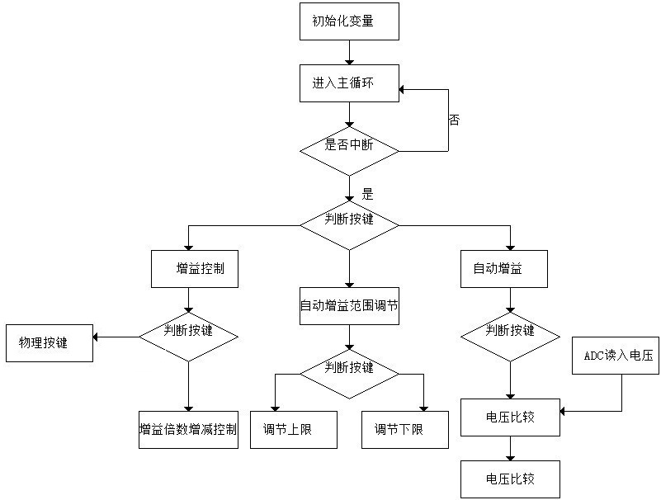 20
4.4 <基础部分+自动增益>描述 22
4.4.1 功能描述 22
4.4.2 输入输出项描述 22
4.4.3 调用函数说明 22
4.4.4 算法 23
4.5 <电子音乐模块+函数发生器模块>描述 23
4.5.1 功能描述 23
4.5.2 调用函数说明 24
4.5.3 数据结构 25
5. 系统功能及技术指标测试 27
5.1 测试项目 27
5.1.1 基础部分的测试 27
5.1.2 拓展部分的测试 27
5.2 测试的资源 28
5.3 测试方法 28
5.3.1基础部分的测试方法 28
5.4 测试结果及分析 29
6. 致谢 30
7. 参考资料 31
8. 附录 32
8.1 实物照片 32
8.2 课程学习心得和建议意见 34
8.2.1 学习心得 34
8.2.1 建议意见 34
8.3 程序清单 35
8.3.1 基础部分及自动增益 35
8.3.2 函数信号发生和电子音乐合成与播放 42

概述

编写说明
该设计报告展示了由第006组完成的增益可程序控制的放大器电路项目的实验成果，包括基础部分与两个拓展部分的系统结构、所实现的功能、系统硬件及软件的设计和实现方法及针对用户的操作说明。
该设计报告撰写目的，借此次对整个设计和实现的过程详细而全面的记录，锻炼自己撰写设计报告的能力，并便于之后的交流学习。
本报告适读对象，指导老师及各位同学皆宜。

名词定义
单片机小系统：包括CPU（进行运算、控制）、RAM（数据存储）、ROM（程序存储）、输入/输出设备（串行口、并行输出口等）的一块集成电路，通过编程来实现各种功能的集成系统。
单片机：一种集成电路芯片，是采用超大规模集成电路技术把具有数据处理能力的中央处理器CPU随机存储器RAM、只读存储器ROM、多种I/O口和中断系统、定时器/计时器等功能（可能还包括显示驱动电路、脉宽调制电路、模拟多路转换器、A/D转换器等电路）集成到一块硅片上构成的一个小而完善的微型计算机系统，在工业控制领域的广泛应用。
CD4066：是一个为模拟/数字信号的转换或多路复用设计的四路双向开关。 此外, 在整个输入信号范围内, 导通电阻是一个常量。
可变增益放大器电路：增益可以调节的放大器电路。本实验通过单片机，控制电路中一些开关的开合，改变电路的某些参数来控制和改变放大器的电压增益。增益范围为0.1到1.5。

缩略语
SCM: Single Chip Micyoco 单片机
PLD: Programmed Logical Device 可编程逻辑控件
Data Sheet & Manual 数据手册
IC: Integrated Circuit 集成电路
4066：CD4006BC芯片，实现模拟开关功能

系统总体说明

课题任务规定的设计要求

基础部分
设计制作一个增益可控的放大器电路，并通过单片机小系统控制其直流增益等级的变化。在给定的单片机小系统板上提供人机操作界面，使操作者能通过按键操作，设置放大器的增益等级，相应的增益值在数码管上显示。^{【1】}
具体指标如下：
- 最低增益小于0.15倍；最高增益大于1.45倍；
- 放大器的增益最少包括15个标准值等级，本方案采用：从0.1倍到1.5倍，以0.1间隔共15种；
- 各等级的实际增益值与标准值比较，误差小于3%，且越精确越好。

拓展部分

自动增益调节电路
通过随输入波幅度变化自动更改增益等级，限制输出的幅度，使其保持在一定的范围内。

函数信号发生器暨电子音乐合成和播放
设计制作函数信号发生和电子音乐合成系统，电路可输出正弦、三角、锯齿、方波等调制的正弦波波形，并且有可调的幅度和频率。可以在扬声器输出端播放给定的音乐《卡秋莎》以及自行编写的《菊次郎的夏天》、《NOKIA》、《外婆的澎湖湾》。

实际完成后的功能

基础部分
按下最左边第一个按键，使第一个数码管显示为1，即启动基本部分功能，再通过最右边两个按键，能够选择0 .1到1.5这15个增益值。各个等级的实际增益值（绝对值）与标准值比较，误差可以全部保证在3%以内。

拓展部分
函数信号发生部分通过单片机按键1实现，在第一个数码管显示B时，控制可实现方波、三角波、正弦波、锯齿波的输出，可通过按键2实现波形的切换，按键3控制幅度的两级调节，按键4来实现频率的五级调节。最终能够在示波器上显示出清晰的，精确，光滑的波形。
电子音乐合成部分可通过按键1实现，在第一个数码管显示A时，再通过按键2可实现《卡秋莎》以及自行编写的《菊次郎的夏天》、《NOKIA》、《外婆的澎湖湾》的切换播放
自动增益部分可实现：调节至输入电压0.848V时可使1.5级增益时波形亦不失真。并且在按键可调增益使输出电压小于0.35V时，单片机识别检波后的信号控制增益增加，直至输出电压上升至0.35V以上。同理，输出电压大于0.54V时会自动减小直至输出小于0.54V。

系统的设计原理与分析
2.3.1 系统的设计原理和总体结构

基础部分
实验原理：运算放大器反向放大倍数：Vo = - ( Rf / R1 ) Vi ，通过固定反馈电阻，调整电阻R1的方法达到调整增益倍数的目的。具体是由单片机控制增益的变化，通过MSP430输出不同的信号控制芯片CD4066，控制4个开关的通断，使得R1能具有15种不同的阻值，从而使运算放大电路的增益分别达到0.1，0.2……1.5倍。

总体结构如图2-1所示。
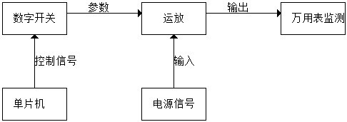
图2-1 基础部分结构图

函数信号发生器和电子音乐合成播放
实验原理：在基础部分的4种可控通断电阻上再加上一片CD4066从而可以控制6种不同阻值的电阻通断，从而达到2⁶=64种不同输出增益。再通过软件控制CD4066开关通断来实现连续的增益变化从而产生不同的波形。音乐部分则是通过在单片机P2.0口直接输出不同电压值实现音乐的播放。

总体结构如图2-2、2-3所示。
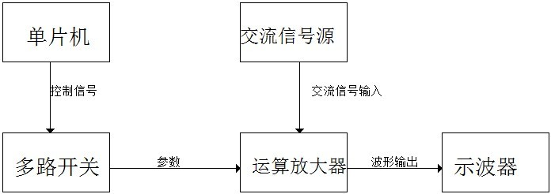
图2-2函数信号发生器结构图
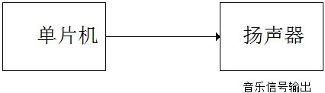

P2.0口

图2-3 电子音乐合成与播放器结构图

自动增益
实验原理：通过基础部分电路，实现增益可调，并将基础部分输出输入到检波电路在，将正弦波形转换为直流波形再输入到单片机进行A/D转换成数字信号，从而识别并限制输出在设计范围内。
总体结构如图2-4所示
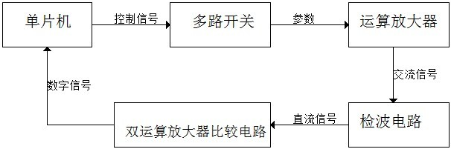
图2-4自动增益部分结构图

系统的功能
键盘与显示：所有功能通过单片机板上的四键控制，由四个数码管显示增益值、功能方式、波形种类、频率快慢等信息。
可控增益放大器：增益大小从0.1倍至1.5倍，以0.1为间隔共15档，每档增益误差均在3%的范围内。
函数信号发生器：通过控制6路开关的闭合状态，达到控制输出的目的，再由软件控制使得输出有规律的变化产生相应的锯齿波、三角波、正弦波、方波等波形。
电子音乐合成及播放：通过软件实现对P2.0口的电压输出控制，直接合成相应的音乐，并通过切换，可以切换播放《卡秋莎》、《菊次郎的夏天》、《NOKIA》、《外婆的澎湖湾》四首音乐。
自动增益：通过接收输出电压的反馈信号，从而控制增益的大小，进而调整输出使达到设定的范围内。

系统的硬件结构

硬件总体结构
硬件总体分为四部分：
1单片机小系统模块 2基础部分增益模块 3波形发生模块 4音乐发生模块

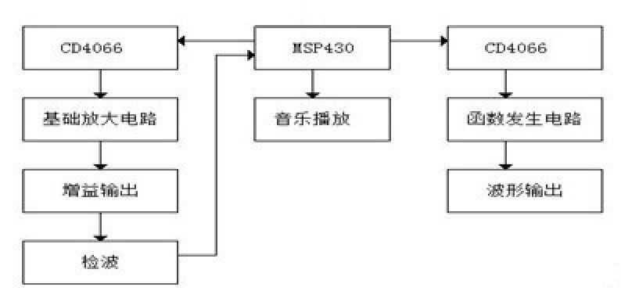
图3-1硬件总体结构图

表3-1 硬件总体模块列表
单片机小系统模块 | 用于信号接收与处理，含单片机等芯片和电路
基础增益模块 | 实现放大功能的主要模块，由模拟开关，电阻，运算放大器组成，从单片机系统接受信号。
音乐发生模块 | 由一蜂鸣器组成
函数信号发生模块 | 基础部分，以及额外的CD4066和两个不同阻值的电阻构成
检波模块 | 由二极管、电阻和电容构成，取正弦波峰值输入单片机

<单片机小系统>描述

功能描述
可由系统自带按键产生相应信号，经过处理后输出相应信号经I/O端口输出至外电路。
由I/O接口^{[注1]}接收输入信号 ，经过处理后再将输出信号经I /O接口输出至外电路。
数码管上可以显示增益、功能、频率、波形种类等信息。
[注1]：I/O口：四个8位并行I/O口，既可用作输入，也可用作输出；

接口定义
P1~P2：通用I/O口；
VCC：电源端，一般接3.3V；
GND：电源地；

增益可控放大电路

功能描述
由CD4066接收来自单片机的信号，控制开关的闭合，经由运算放大器TLV2372对输入信号进行相应增益的线性放大。具体功能如下：
- CD4066数字开关：控制10kΩ,20kΩ,40kΩ,80kΩ,4档电阻的接入。
- TLV2372运算放大器：通过利用其“虚短”，“虚断”的性质，构造反向放大电路实现对输入的交流电压的放大。控制输出电压和输入电压的关系为：
Vo = - (Rf / R1 ) Vi.

接口定义

CD4066多路开关
CD4066共有14个管脚，其中一个接3.3V电源，一个接地，另外12个构成开关控制电阻接入。如图3-2所示。
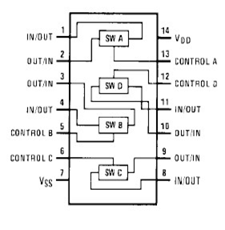
图3-2 CD4066管脚定义和内部电路结构^{[5]}
7，14号管脚：为芯片供电管脚，本电路中7号管脚接地，14号管脚接3.3V电源。
1，2，3，4，8，9，10，11号管脚：为输入输出管脚，直接与电阻相连接。其中，1，2号管脚连接80KΩ电阻，3，4号管脚连接40KΩ电阻，8，9号管脚连接20KΩ电阻，10，11号管脚连接10KΩ电阻。
13号管脚：13号管脚为A口控制开关，电路中控制电80KΩ电阻，接单片机P1.5口。
5号管脚：5号管脚为B口控制开关，电路中控制40KΩ电阻，接单片机P1.4口。
6号管脚：6号管脚为C口控制开关，电路中控制20KΩ电阻，接单片机P1.7口。
12号管脚：12号管脚为D口控制开关，电路中控制10KΩ电阻，接单片机P1.6口。

TLV2372运算放大器
TLV2372共8个引脚，如图3-3所示本电路使用两个口作为电源接口，三个作为一个运算放大器使用。

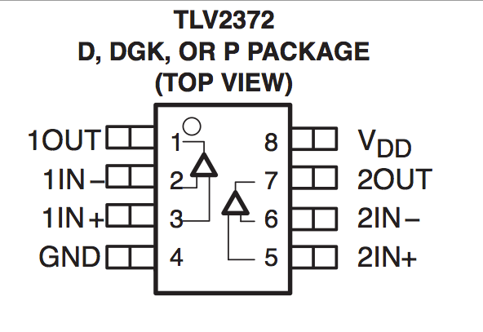
图3-3 TLV2372管脚定义和内部电路结构^{[5]}

8号引脚接3.3V的正电源，4号引脚接地，此两个引脚为运算放大器提供电源。
3号引脚接1.65V直流电压，用以抬升电压输出波形。
2号引脚需接输出端以及反向放大电路中的输入电阻。
1号引脚需接输出端，此引脚对地电压即为反向放大电路的输出电压。

技术要求
模块整体的相关技术要求：
焊接良好无虚焊，电路走线清晰不杂乱。
人机界面友好。
放大器的增益至少包括15个标准值等级：从0.1至1.5倍，以0.1为间隔共15种；
各等级的实际增益值与标准值比较，误差应小于3%，且越精确越好

CD4066的相关技术要求:
电源供电电压范围为3---15V，本模块为3.3V
抗高频噪声能力为0.45 VDD (typ.)
工作温度：-40℃ ~ +85℃^{[4]}

TLV2372的相关技术要求为：
工作温度为：-20℃----75℃
本次给运放提供的电源电压为3.3 V^{[5]}

实现方式
如图3-4所示，通过运算放大器组成反向放大电路，并通过对CD4066的开关闭合状态控制达到输入电阻的控制，其中R₃ ,R₄ ,R₅ ,R₆作为反向放大电路的输入电阻，电阻的接入状态决定了增益的大小。下面将详细介绍如何实现放大电路。
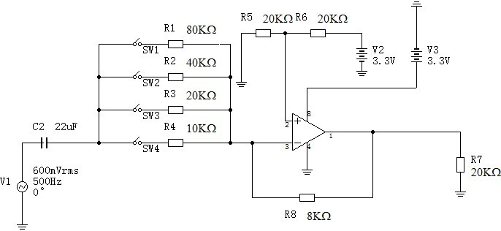
图3-4 可键控增益电路电路简图
  - 判断电阻阻值比例
由 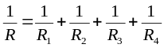 和Vo = - (R_{f} / R₁ ) Vi ，可得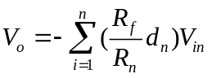，其中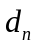 ＝0，1，表示由单片机选择的接通状况。通过计算可以得出，在四个电阻取值比例为1:2:4:8，并且R_{f}的取值为最大电阻的1/10，便可以通过控制电阻的接入状况实现增益从0.1---1.5的调节。
  - 确定电阻具体阻值
查阅TLV2372运算放大器的datasheet，TLV2372输入阻抗实际典型值为2MΩ，故为了让输入阻抗趋近于“无限大”，我们将R_{f}的值取为远小于2MΩ。又由于CD4066的导通电阻经测量为80--120Ω左右，所以R1~R4将取大于这个数量级的取值。
在考虑以上因素以后，取得理论值为R3=80 KΩ, R4=40 KΩ, R5=20 KΩ, R6=10 KΩ, R7=8 KΩ, 实际值由于生产电阻工艺等因素而有所细小差异，在实际中我们取与理论尽量相近的电阻。增益等级和各档阻值如下表3-2

表3-2 各增益等级所需阻值与4个电阻组合表
增益等级 | 各档输入阻值（KΩ） | 电阻的组合
0.1 | 80.000 | R3
0.2 | 40.000 | R4
0.3 | 26.667 | R3、R4
0.4 | 20.000 | R5
0.5 | 16.000 | R3、R5
0.6 | 13.333 | R4、R5
0.7 | 11.429 | R3、R4、R5
0.8 | 10.000 | R6
0.9 | 8.889 | R3、R6
1.0 | 8.000 | R4、R6
1.1 | 7.273 | R3、R4、R6
1.2 | 6.667 | R5、R6
1.3 | 6.154 | R3、R5、R6
1.4 | 5.714 | R4、R5、R6
1.5 | 5.333 | R3、R4、R5、R6

函数信号发生和电子音乐合成与播放

功能描述
通过按键1可以选择音乐发生功能或者波形发生功能。按键2可以切换歌曲或者波形。按键3可以切换波形幅度。按键4可以切换波形频率。
音乐发生功能中可以通过蜂鸣器播放《卡秋莎》、《菊次郎的夏天》、《NOKIA》、《外婆的澎湖湾》四首音乐。
波形发生功能中可以产生三角波、锯齿波、正弦波、方波四种波形，调节波形的不同幅度，不同频率。

接口定义
音乐发生：通过单片机P2.1口输出音乐至蜂鸣器。
波形发生：通过基础部分外加P1.1、P1.2口控制接入的160kΩ、320 kΩ电阻的接入来控制增益。

实现方式

波形发生器：

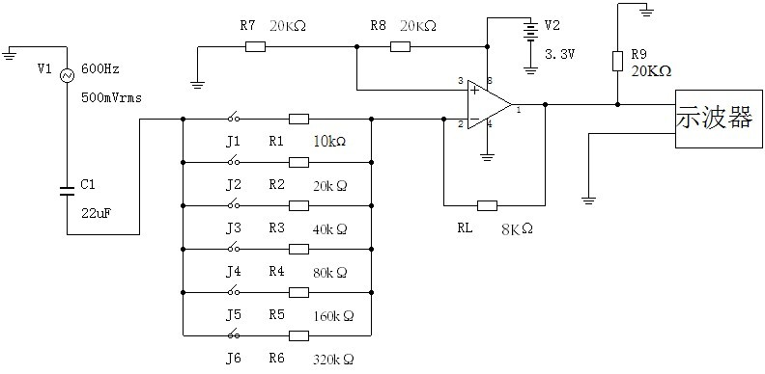
图3-5波形发生器电路示意图
如图3-5所示，通过在基础部分的输入电阻部分，增加一个CD4066开关和160kΩ、320 kΩ电阻，从而通过单片机控制6个电阻通断，进而可以产生2⁶=64种不同增益。再通过软件有规律的控制增益的大小变化，从而在示波器上产生相应的波形。
三角波：由软件产生线性的增益增加和减小从而产生波形。
锯齿波：由软件产生线性增加的增益从而产生波形。
方波:由软件产生不同增益交替从而产生波形。
正弦波：有软件控制产生圆滑变化的增益从而产生波形。

电子音乐合成：
通过单片机P2.1接口直接输送音乐信号到蜂鸣器，从而发生音乐。通过软件输出不同的音乐信号，产生不同的音乐。

自动增益模块电路

功能描述
通过接收基础部分的输出电压，并对电压进行判断，如果在设定的阈值以外，便通过对增益的增减使输出电压达到设定的范围以内。

接口定义
输入：接收来自基础部分的输出信号。
输出：输出信号到单片机的P1.0口

实现方法
检波电路如图3-6所示，目的在于将交流信号转换为直流信号。接收的输入是有一个1.65V抬升电压的输出信号，当输入信号大于电容电压时，二极管导通，从而对电容进行充电；在输入信号小于电容电压时，二极管关闭，电容通过电阻R放电。我们将时间常数设定为较大值（R为20MΩ，C为0.1μF），在电容开始放电时，交流信号再次取到了最大值，继续给电容充电，所以由于时间常数很大，可以认为输出为直流电压。输出的直流信号通过单片机中的ADC10模块转换成数字信号 ,再与设定的阈值进行比较，从而控制增益的增减。

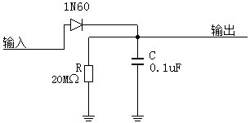
图3-6 自动增益电路图

系统的软件结构
单片机端的软件主要的架构是取自模板文件“MSP430G2553-DEMO.c”，在此之上根据任务的需求进行了二次开发。
软件部分分为基础部分和自动增益、电子音乐和波形发生器两个部分。

软件总体结构和功能
程序总体可以分为如下几个部分：
（1）程序头文件的声明；
（2）常量定义；
（3）变量定义；
（4）功能函数的定义；
（5）中断函数的定义；
（6）主函数的定义。
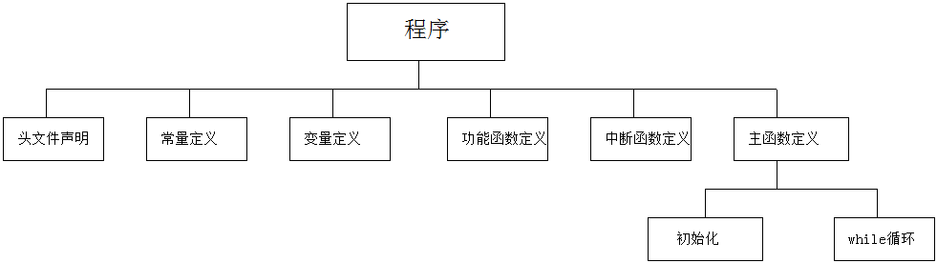图4-1 程序总体结构图
具体功能对应于：
键值处理模块： 通过防震动装置避免误读开关状态。按键松起时电平的上升沿捕获，以这个上升沿为标志开始键值处理，这样可以避免一直按住按键时增益连续变化，可以改进按键的稳定性。
数码管驱动模块：对增益等级、模式选择、函数发生器频率振幅等进行译码，驱动数码管显示译码结果。
增益译码模块：将add的值翻译为一个4位2进制数，对应单片机4个I/O引置高电平或低电平。
信号获取模块：通过A3输入信号并进行AD转换和控制增益倍数。

重要的全局变量
1.数码管位和指示灯显示数据变量
unsigned char output_sel;
2.数码管段显示数据变量
unsigned char output_8seg;
3.1s软件定时器计数
unsigned char clock1s=0;
4.1s软件定时器溢出标志
unsigned char clock1s_flag=0;
5.指示灯驱动信号输出缓存
unsigned char led1,led2,led3,led4;
6. 数码管扫描驱动指针
unsigned char digi_scaner;
7.测试用计数器
unsigned int test_counter=0;
8.测试用计数值十进制表示
int now=10;
9.当前增益值
unsigned int pre1=0,pre2=0;
10.当前按键的前两次扫描所按下的按键
unsigned int pre=0;
11.前一次按下的不同的键
unsigned int mark=0;
12.当前按下的按键
unsigned int pd=0;
13.判断当前状态是否为抖动
unsigned char digi[4]={0,0,0,0};
14.判断当前所选功能:1_基础;2_拓展
unsigned int fun=1;
15.AD转换后的输入值与实际值
int data;
double volt;

程序流程图

图4-2基础部分及自动增益模块
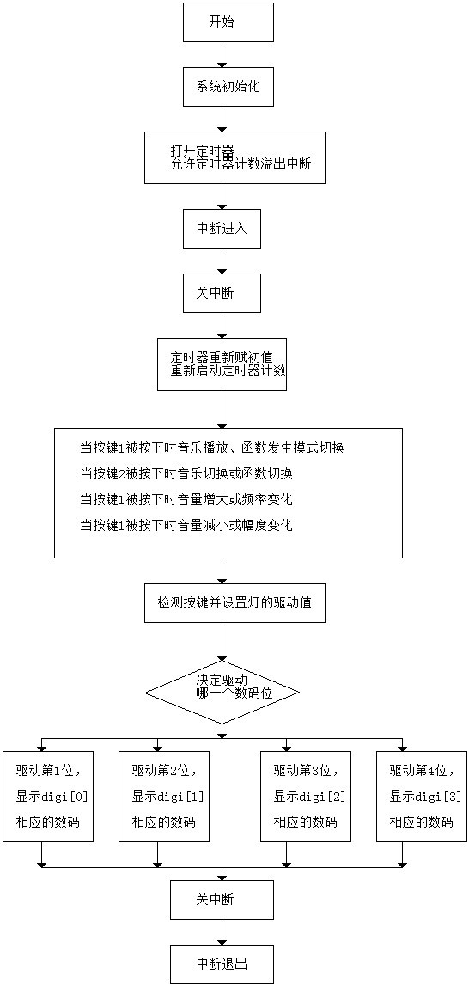
图4-3电子音乐及函数发生器模块

<基础部分+自动增益>描述

功能描述
根据按键SW1对模式变量进行操作，调制1模式为增益放大电路模块（基础部分），可以实现通过按键调节CD4066所连接电阻的通断，从而控制增益倍数，并在液晶显示屏上显示增益倍数。按键SW3和按键SW4可控制电压增益倍数增加0.1或减小0.1，其增益范围为0.1~1.5倍，超过此范围后增益倍数无法继续上升或者下降。
自动增益控制模块运用了MSPg2553的ADC模块，实现了对电压的读取，并与上下限相比较，自动控制增益的大小，使其不超过电压的上下限。

输入输出项描述
输入
- 基础部分：按键输入 SW3--加0.1，SW4--减0.1
- 自动增益：ADC电压读取，来自P1.0
输出
（1）模式变量、增益倍数0.1—1.5
（2）自动增益电压检测端口：P2DIR &= ~BIT1，P2DIR &= ~BIT4;;
- 自动增益：上下限电压 vmin>=0.5,vmax<=1.0
（4）P1DIR |= BIT4+BIT5+BIT6+BIT7 ; //P1.4\1.5\1.6\1.7设置为输出
// 0.8，对应于连接10K电阻的开关，对应引脚 P1.6
// 0.4，对应于连接20K电阻的开关， 对应引脚 P1.7
// 0.2，对应于连接40K电阻的开关，对应引脚 P1.4
// 0.1，对应于连接80K电阻的开关，对应引脚 P1.5

调用函数说明
unsigned char NUMTOSEG7(unsigned char DATA)
功能：7段数码显示译码，DATA： 需要显示的数字或符号，返回值： 7段译码结果 ( D7~0 = PGFEDCBA )
void Display_Led(unsigned char seg,unsigned char sel)
功能：四位数码管及四个LED灯驱动
void Port_Init(void) ;
功能：I/O端口初始化
void TimerA0_Init(void)
功能：A0计时器初始化
__interrupt void Timer_A0 (void)
功能：A0中断函数，其中包括基础部分和自动增益模式的选择和二者的具体实现

算法
键盘扫描和按键的消抖
中断程序每隔5ms执行一次键盘扫描。P2IN & BIT0、P2IN & BIT2、P2IN & BIT3、P1IN & BIT3的值代表相应的端口的高低电平，低电平说明按键按下，高电平说明按键弹起。当检测到某一键按下时，并不马上响应，而是设定了变量pre1和pre2进行检测，以此实现消抖功能。
范围控制语句
if (fun==2)
{
ADC10CTL0 |= ENC + ADC10SC;
if ( ((volt-1.1) > 0.54 *1.414) && (now>0)) --now;
if ( ((volt-095) <0.35*1.414) && (now<16)) ++now;
if (now==16) now=0;
}
注意到，ADC转换器模块读入的电压数值为直流电压，而参与电压上下限比较的电压为交流电压的有效值。因此数值上比较时，应该将交流电压数值乘以√2。且CD4066中，由于通入了工作电压，导致输出的部分混入了直流，并被ADC转换器读入。经过多次测量，得到在电压0.54V和0.35V时其数值约为1.1V和0.95V，,所以在比较电压时，将其减去后再进行比较。

<电子音乐模块+函数发生器模块>描述

功能描述
通过单片机上的按键SW2进行信号发生器和电子音乐模块的切换。
进入电子音乐模块，可播放音乐《喀秋莎》、《外婆的澎湖湾》、《诺基亚》、《菊次郎的夏天》。通过按键SW1可以实现四首歌的切换。通过接口直接输入，音量大小适中，没有加入音量调节功能。
进入函数信号发生器模块，可通过按键SW3调节两种信号幅度，按键SW4调节五种信号频率，并在数码管上显示当前调节模式、对应幅值和频率值。根据数码管上显示1、2、3、4、5，在示波器上分别对应无波形、三角波、正弦波、方波、锯齿波。可以通过按键调节幅度和频率。

调用函数说明

unsigned char NUMTOSEG7(unsigned char DATA)
void Display_Led(unsigned char seg,unsigned char sel)
void Port_Init(void)
void TimerA0_Init(void)
功能：同基础部分及自动增益部分

__interrupt void Timer_A0 (void)
功能： 进入A0中断，进行函数信号发生和音乐播放选择

void song()
功能： 播放音乐并改变音量大小

数据结构

全局变量：
Flag 0~5 记录按键状态
Wave 0~4 五种波形判断

乐谱二维数组：
const unsigned int music_data[][2]
第一个数据表示频率，第二个数据表示节拍。本程序共四首歌。
#ifndef _NODES_
#define _NODES_
#define N01 {262,
#define D1 140},
……
#define N27 {1976,
#define O {0,
#endif
乐谱中{频率，节拍值}，用N12 D1的类似的组合代替{587,140}这种繁琐的音节表示方法，使代码简洁。

函数信号：
switch (wave){ //切换示波器上显示的波形
case 0 : //原信号，则无波形
break;
case 1 : //显示为三角波
if (add!=63*ampl && flagA==0) {long i=0;add+=1;
for(i=0;i<timespaceA*frequencyTime;i++){_delay_cycles(1);}}
if (add>=63*ampl && flagA==0) {long i=0;add-=1; flagA=1;
for(i=0;i<timespaceA*frequencyTime;i++){_delay_cycles(1);}}
if (add!=0 && flagA==1) {long i=0;add-=1;
for(i=0;i<timespaceA*frequencyTime;i++){_delay_cycles(1);}}
if (add<=0 && flagA==1) {long i=0;add+=1; flagA=0;
for(i=0;i<timespaceA*frequencyTime;i++){_delay_cycles(1);}}
break;
case 2 : //波形显示为正弦波
….. break;
case 3 : //方波
….. break;
case 4 : //锯齿波
….. break;
default:
break;}}

系统功能及技术指标测试

测试项目

基础部分的测试
- 连接好被测电路，输入电压有效值为Ui = 0.6V，频率400Hz，电源电压3.3V，增益为0.1到1.5。
- 按要求选定放大器的设置增益，使用数字电压表测量系统输入电压Ui、输出电压值Uo，计算实际增益和相对误差（要求相对误差3%以内），填入“检查和评分记录表”。
- 改变增益设定，每次增加0.1，最高至1.5，重复步骤2。

拓展部分的测试
1、自动增益：
a. 连接好被测电路，输入电压有效值0.60V，频率400Hz。（电路设置的阈值为0.54V和0.35V）
b. 设置增益为0.1，持续测量输出电压，观察是否能自动扩大增益使输出电压到0.35V以上后停止变化。
c. 设置增益为1.5，持续测量输出电压，观察是否能自动减小增益使输出电压到0.54V以下后停止变化。

2、函数信号发生器暨音乐播放器：
a. 播放音乐，根据按键切换音乐，一共有四首乐曲播放功能；
b. 显示波形，根据按键切换波形，一共四种波形：三角波，正弦波，锯齿波，方波。并可以调节不同的振幅和不同的频率

测试的资源
万用表
示波器及专用线
稳压电源及电源线
函数信号发生器
开路线

测试方法

5.3.1基础部分的测试方法
a、 按照要求接线，并连接单片机小系统与计算机，将基础部分程序写入单片机；
b、设置输入信号电压和频率，并接入电路；
c、用单片机上的按键从小到大调整增益倍数，记录不同增益倍数下输入和输出的电压值，并作记录。

5.3.2拓展部分测试方法

自动增益：
a. 按要求接线，设置输入电压和频率；
b. 设置增益大小使输出电压大于设置的上阈值，使用万用表持续观察电压变化，观察电压是否下降到阈值范围以内；
c. 设置增益大小使输出电压小于设置的下阈值，使用万用表持续观察电压变化，观察电压是否下上升到阈值范围以内；

波形发生器暨音乐播放器：
a. 连接好被测电路，连接单片机系统和计算机，将对应程序写入单片机；
b. 音乐播放，通过单片机上的按键切换播放的音乐，一共四首音乐；
c. 显示波形，波形类型有三角波、正弦波、方波、锯齿波，控制按键可以切换波形。控制按键调整输出波形的幅度和频率。

测试结果及分析
表1测试结果及分析
序列号 | 输入电压(V) | 输出电压(V) | 显示增益 | 实测增益 | 误差(%)
1 | 0.6000 | 0.0600 | 0.1 | 0.1000 | 0.0000%
2 | 0.6000 | 0.1197 | 0.2 | 0.1995 | -0.2500%
3 | 0.6000 | 0.1799 | 0.3 | 0.2998 | -0.0556%
4 | 0.6000 | 0.2408 | 0.4 | 0.4013 | 0.3333%
5 | 0.6000 | 0.3005 | 0.5 | 0.5008 | 0.1667%
6 | 0.6000 | 0.3602 | 0.6 | 0.6003 | 0.0556%
7 | 0.6000 | 0.4198 | 0.7 | 0.6997 | -0.0476%
8 | 0.6000 | 0.4798 | 0.8 | 0.7997 | -0.0417%
9 | 0.6000 | 0.5392 | 0.9 | 0.8987 | -0.1481%
10 | 0.6000 | 0.5986 | 1.0 | 0.9977 | -0.2333%
11 | 0.6000 | 0.6579 | 1.1 | 1.0965 | -0.3182%
12 | 0.6000 | 0.7183 | 1.2 | 1.1972 | -0.2361%
13 | 0.6000 | 0.7774 | 1.3 | 1.2957 | -0.3333%
14 | 0.6000 | 0.8366 | 1.4 | 1.3943 | -0.4048%
15 | 0.6000 | 0.8955 | 1.5 | 1.4925 | -0.5000%

致谢
本次工程实践与科技创新Ⅱ-A在老师的指导和帮助下，由我和我的组员合理分工，齐心协力完成，并顺利通过了老师的检阅。借由本次实验过程，我们小组组员体会到了三人同心、其利断金的真谛，并逐渐提升了自身的自主设计、研究、焊接能力。能为本次工程实践与科技创新Ⅱ-A课程画上圆满的句号，在此我要向老师和同学致以崇高的谢意！
一方面要感谢老师的细致讲解及耐心指导。在聆听老师讲解以前，我对功能电路设计是完全茫然不知的，通过在东上500号的数次课程，使我能够结合原有的电路基础课程与程序设计课程理论知识，并运用在实际操作中，我感到受益匪浅。
另一方面我也十分感谢我的组长及另一名组员。在组长的任务分配下，我们三人齐心协力完成了各个模块的电路设计，外观美化，焊接工程与检验操作等诸多步骤。在遇到问题时展开热烈讨论，并积极解决问题。在实验过程中我们感受到了团结的力量。
本次工程实践与科技创新Ⅱ-A整个过程对我们小组来说都是及其有意义的，在此再次对老师和同学表示深深的感谢！

参考资料
[1] 上海交大电子工程系. 工程实践与科技创新2A讲义[EB/OL].ftp://202.120.39.248.
[2] 阎石.《数字电子技术基础》[M].北京:高等教育出版社,2006:5-5.
[3] 马忠梅等.《单片机的C语言应用程序设计》[M].北京:北京航空航天大学出版社,1998.
[4] 赵文博.《单片机语言C51程序设计》[M].北京:人民邮电出版社,2005.
[5] Texas instrument公司的CD4066的datasheet
[6] Intersil公司的LM741的datasheet和LM324的datasheet
[7] 摘自74HC123中文数据手册和LCD1602的数据手册

附录

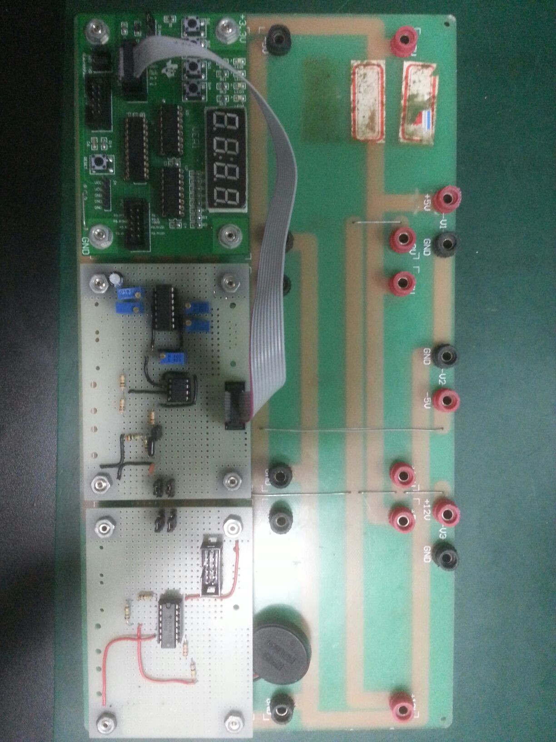
实物照片
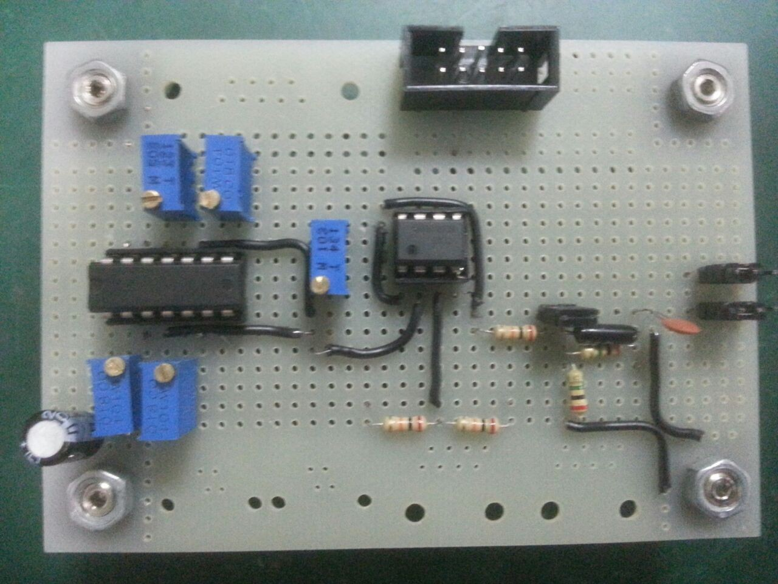

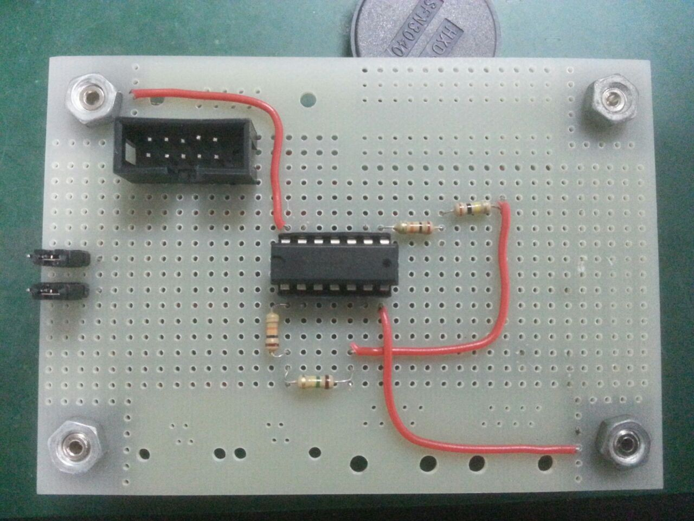

课程学习心得和建议意见

学习心得
在真正上工程实践与科技创新Ⅱ-A这门课之前，我对功能电路设计是完全茫然不知的。而在数次课程中通过老师的细致讲解及耐心指导，使我能够结合原有的电路基础课程与程序设计课程理论知识，并运用在实际操作中，我感到受益匪浅，也第一次体会到将理论应用于实践的乐趣和成就感。
本次工程实践与科技创新Ⅱ-A在老师的指导和帮助下，并在组长的积极指导下，由我和我的组员合理分工，齐心协力完成了各个模块的电路设计，外观美化，焊接工程与检验操作等诸多步骤，并顺利通过了老师的检阅。借由本次实验过程，我们小组组员体会到了三人同心、其利断金的真谛，并逐渐提升了自身的自主设计、研究、焊接能力。
从中，我不仅学到了知识，锻炼了实际操作的能力，更重要的是体会到了团结的力量。也明白了完美与和谐都是一个渐进的过程，生活在一个集体，我们要相互磨合，一点点改进，才能携手共创奇迹。希望我们能够牢记本次实验的苦与乐，在此扬帆起航，每日更上一层楼。

建议意见
由于我们这次做3a时候很多器材取自于实验室所给的电容电阻，而在实验室里的电容电阻在开始几个星期还比较齐全，到了后来因为用量过大导致很多电阻电容都没有了，还需要自行去配，这就带来了极大的不方便。
此外，我们在实验室实施的过程中，发现很多时候实验室已经没有了多余的空位，希望学校能够开更多地实验室供同学使用。
还有一点就是，许多仪器设备的导线都是坏的，会造成测量时候的错误，并且让我们误以为是电路结构发生了错误，希望学校能够及时更换这些坏了的导线。
最后，希望能够每年2a的任务有所改动，增强学生的自主创新能力，培养学生的探求意识和自主学习能力。

程序清单

基础部分及自动增益
#include <msp430g2553.h>
//////////////////////////////
// 常量定义 //
//////////////////////////////
// 1s软件定时器溢出值，200个5ms
#define V_T1s 200
#define max 0x0f //增益最大值
#define min 0x01 //增益最小值
//////////////////////////////
// 变量定义 //
//////////////////////////////
// 数码管位和指示灯显示数据变量
unsigned char output_sel;
// 数码管段显示数据变量
unsigned char output_8seg;
// 1s软件定时器计数
unsigned char clock1s=0;
// 1s软件定时器溢出标志
unsigned char clock1s_flag=0;
// 指示灯驱动信号输出缓存
unsigned char led1,led2,led3,led4;
// 数码管扫描驱动指针
unsigned char digi_scaner;
// 测试用计数器
unsigned int test_counter=0;
// 测试用计数值十进制表示
int now=10;
// 当前增益值
unsigned int pre1=0,pre2=0;
//当前按键的前两次扫描所按下的按键
unsigned int pre=0;
//前一次按下的不同的键
unsigned int mark=0;
//当前按下的按键
unsigned int pd=0;
//判断当前状态是否为抖动
unsigned char digi[4]={0,0,0,0};
unsigned int fun=1;
//判断当前所选功能:1_基础;2_拓展
int data;
double volt;//AD转换后的输入值与实际值
//////////////////////////////
// 函数定义 //
//////////////////////////////
// 7段数码显示译码
// 参数：
// DATA： 需要显示的数字或符号；
// 返回值： 7段译码结果 ( D7~0 = PGFEDCBA )
unsigned char NUMTOSEG7(unsigned char DATA)
{ unsigned char AA;
switch (DATA)
{ case 0: AA=0xc0;break; // ‘0’
case 1: AA=0xf9;break; // ‘1’
case 2: AA=0xa4;break; // ‘2’
case 3: AA=0xb0;break; // ‘3’
case 4: AA=0x99;break; // ‘4’
case 5: AA=0x92;break; // ‘5’
case 6: AA=0x82;break; // ‘6’
case 7: AA=0xf8;break; // ‘7’
case 8: AA=0x80;break; // ‘8’
case 9: AA=0x90;break; // ‘9’
case 10: AA=0x88;break; // ‘A’
case 11: AA=0x83;break; // ‘B’
case 12: AA=0xc6;break; // ‘C’
case 13: AA=0xa1;break; // ‘D’
case 14: AA=0x86;break; // ‘E’
case 15: AA=0x8e;break; // ‘F’
case '-':AA=0xbf;break; // 破折号
case '_':AA=0xf7;break; // 下划线
case ' ':AA=0xff;break; // 消隐
default: AA=0xff;
}
return(AA);
}
//四位数码管及四个LED灯驱动
void Display_Led(unsigned char seg,unsigned char sel)
{
unsigned char i;
//先将 sel 数据送U2(74hc595)
P2OUT &= ~BIT5;; // P2.5=0; rclk=0
for (i=0;i<8;i++)
{
if ((sel & 0x80) == 0) //最高位送 U2 SER 端
P2OUT &= ~BIT6; // P2.6=0
else
P2OUT |= BIT6; // P2.6=1
P2OUT &= ~BIT7; //P2.7=0
P2OUT |= BIT7; //P2.7=1 srclk=1，产生移位时钟信号
sel <<= 1; //sel 左移一位
}
//再将 seg 数据送U2(74hc595)
for (i=0;i<8;i++)
{
if ((seg & 0x80) == 0) //最高位送 U2 SER 端
P2OUT &= ~BIT6; //P2.6=0
else
P2OUT |= BIT6; //P2.6=1

P2OUT &= ~BIT7; //P2.7=0
P2OUT |= BIT7; //P2.7=1 srclk=1，产生移位时钟信号
seg <<= 1; //seg 左移一位
}
P2OUT |= BIT5; // P2.5=1; rclk=1
P2OUT &= ~BIT5; // P2.5=0; rclk=0，产生锁存输出信号
}
// I/O端口初始化
void Port_Init(void)
{
P2SEL &= ~(BIT7+BIT6); //P2.6、P2.7 设置为通用I/O端口
P2DIR |= BIT7 + BIT6 + BIT5; //P2.5、P2.6、P2.7 设置为输出
P2DIR &= ~(BIT3+BIT2+BIT0+BIT1+BIT4); //P2.0、P2.2、P2.3 设置为输入
P2REN |= BIT3+BIT2+BIT0; //P2.0、P2.2、P2.3 接上拉电阻
P2OUT |= BIT3+BIT2+BIT0;
P1DIR &= ~BIT3; //P1.3 设置为输入
P1DIR |= BIT4+BIT5+BIT6+BIT7;//P1.4\1.5\1.6\1.7设置为输出
P1REN |= BIT3; //P1.3 接上拉电阻
P1OUT |= BIT3;

}
void ADC_Init (void)
{
ADC10CTL0 &= ~ENC; //复位转换允许位
ADC10CTL0 |= ADC10ON + ADC10SHT_0 + SREF_0 + ADC10IE ;
//设置转换控制寄存器ADC10CTL0，ADC10ON=0x010，使ADC10内核工作
//ADC10SHT_3=3*0x800u，确定采样周期为4xADC10CLKs
//SREF_0=0*0x2000u,选择参考电压为VR+=AVCC,VR-=AVSS
//ADC10IE=0x00使对应通道转换后产生中断
ADC10CTL1 |= INCH_0 + CONSEQ_0;
//设置AD转换控制寄存器ADC10C fTL1,INCH_0=0*0x1000u,选择通道A4
//CONSEQ_1=1*2u,设置工作模式为单通道、单次转换模式
ADC10CTL0 |= ENC + ADC10SC;
//设置转换控制寄存器ADC12CTL0，ENC=0x002使转换允许位为1
//ADC12SC=0x001使采样/转换控制位为1
_EINT(); //总中断使能
}
#pragma vector = ADC10_VECTOR
__interrupt void ADC10_Interrupt(void)
{
double temp;
data = ADC10MEM; //将AD采样值存入data
temp=data;
volt = (35.4*temp/10.23)/1000; //volt是实际电压值的1000倍(mV)
}
//TIMER A0 initialize -
// desired value: 5ms
void TimerA0_Init(void)
{
// Configure TimerA0
TA0CTL = TASSEL_2 + MC_1 ; // Source: SMCLK=1MHz, UP mode,
TA0CCR0 = 5000; // 1MHz时钟,计满5000次为 5 毫秒
CCTL0 = CCIE; // CCR0 interrupt enabled
}
// Timer A0 interrupt service routine
#pragma vector=TIMER0_A0_VECTOR
__interrupt void Timer_A0 (void)
{
// 1秒钟软定时器计数
if (++clock1s>=V_T1s)
{
clock1s_flag = 1; //当1秒到时，溢出标志置1
clock1s = 0;
}
// *** 检测到按键被按下（0）时，相应的指示灯亮（0）*****//
//检测 SW1
mark = 0;
if ((P2IN & BIT0)==0 ) //P2.0
{
led1 = 0;
if ((pre2==pre1)&&(pre1==1)) pd=0;
else pd=1;
if ((pd==0)&&(pre!=1))
{
fun=3-fun; //改变当前功能
pre=1;
}
mark = 1;
}
else
led1 = 1;
//检测 SW2
if ((P2IN & BIT2)==0 ) //P2.2
{
led2 = 0;
if ((pre2==pre1)&&(pre1==2)) pd=0;
else pd=1;
if ((pd==0)&&(pre!=2))
{
if (now<max) ++now;
pre=2;
}
mark = 2;
}
else
led2 = 1;
//检测 SW3
if ((P2IN & BIT3)==0 ) //P2.3
{
led3 = 0;
if ((pre2==pre1)&&(pre1==3)) pd=0;
else pd=1;
if ((pd==0)&&(pre!=3))
{
if (now>min) --now;
pre=3;
}
mark = 3;
}
else
led3 = 1;
//检测 SW4
if ((P1IN & BIT3)==0 ) //P1.3
{
led4 = 0;
now = 10; //增益复原
mark = 4;
pre = 4;
}
else
led4 = 1;
if ((mark==0)&&(pre2==pre1)&&(pre1==0)&&(pre!=0)) pd=0;
else pd=1;
if (pd==0) pre=0;
pre2 = pre1 ;
pre1 = mark ;
// 数码管扫描驱动指针值从1到4重复变换，每5ms间隔对一个数码管进行驱动，20ms一个轮回
if (++digi_scaner>=5) digi_scaner = 1;
output_sel=led1*16+led2*32+led3*64+led4*128; //四个LED发光管送高四位
digi[2] = now / 10;
digi[3] = now % 10;
if ((now&0x01)!=0x00) P1OUT|=BIT5; else P1OUT&=~BIT5;
if ((now&0x02)!=0x00) P1OUT|=BIT4; else P1OUT&=~BIT4;
if ((now&0x04)!=0x00) P1OUT|=BIT7; else P1OUT&=~BIT7;
if ((now&0x08)!=0x00) P1OUT|=BIT6; else P1OUT&=~BIT6;
switch (digi_scaner)
{
case 1: // 取第一个数码管显示数据
output_sel += 1;
output_8seg = NUMTOSEG7(fun);
break;

/*case 2: // 取第二个数码管显示数据
output_sel += 2;
output_8seg = NUMTOSEG7(digi[1]);
break;*/

case 3: // 取第三个数码管显示数据
output_sel += 4;
output_8seg = NUMTOSEG7(digi[2])+0x80; //小数点
break;

case 4: // 取第四个数码管显示数据
output_sel += 8;
output_8seg = NUMTOSEG7(digi[3]);
break;
}
Display_Led(output_8seg,output_sel); //并转串输出,驱动数码管及LED灯
}
void Init_Devices(void)
{
WDTCTL = WDTPW + WDTHOLD; // Stop watchdog timer
if (CALBC1_8MHZ ==0xFF || CALDCO_8MHZ == 0xFF)
{
while(1); // If calibration constants erased, trap CPU!!
}
//设置时钟，内部RC振荡器。 DCO：8MHz,供CPU时钟; SMCLK：1MHz,供定时器时钟
BCSCTL1 = CALBC1_8MHZ; // Set range
DCOCTL = CALDCO_8MHZ; // Set DCO step + modulation
BCSCTL3 |= LFXT1S_2; // LFXT1 = VLO
IFG1 &= ~OFIFG; // Clear OSCFault flag
BCSCTL2 |= DIVS_3; // SMCLK = DCO/8

Port_Init(); //初始化I/O口
TimerA0_Init(); //初始化定时器A0
_BIS_SR(GIE); //开全局中断
ADC_Init();
//all peripherals are now initialized
}
void main(void)
{
Init_Devices( );
// 主循环，本例中，在TimerA0中断服务程序未被执行的空余时间里，处理机在以下程序中不断循环
while(1)
{
if (clock1s_flag==1) // 检查1秒定时是否到
{
clock1s_flag=0;

if (fun==2)
{
ADC10CTL0 |= ENC + ADC10SC;
if ( ((volt-1.9) > 1.0*1.414) && (now>0)) --now;
if ( ((volt-1.64) <.5*1.414) && (now<16)) ++now;
if (now==16) now=0;
}
}
}
}

函数信号发生和电子音乐合成与播放
#include <msp430g2553.h>
//////////////////////////////
// 常量定义 //
//////////////////////////////
// 1s软件定时器溢出值，200个5ms
#define V_T1s 200
//////////////////////////////
// 变量定义 //
//////////////////////////////
// 数码管位和指示灯显示数据变量
unsigned char output_sel;
// 数码管段显示数据变量
unsigned char output_8seg;
// 1s软件定时器计数
unsigned char clock1s=0;
// 1s软件定时器溢出标志
unsigned char clock1s_flag=0;
// 指示灯驱动信号输出缓存
unsigned char led1,led2,led3,led4;
// 数码管扫描驱动指针
unsigned char digi_scaner;
// 测试用计数器
unsigned int test_counter=0;
// 测试用计数值十进制表示
unsigned char digi[4]={0,0,0,0};
int mode=1;
unsigned int switchmusic=0,musicnum=4,wave=0,wavenum=5,flagA=0,flagB=0,flagC=0,flagD=0;
long timespace[64]={15874,15878,15886,15898,15914,15934,15958,15987,16020,16057,
16098,16144,16195,16251,16311,16377,16447,16524,16605,16693,
16787,16887,16994,17108,17230,17359,17496,17643,17799,17965,
18141,18329,18529,18743,18971,19215,19475,19754,20054,20376,
20723,21098,21504,21945,22426,22951,23529,24166,24874,25664,
26554,27564,28723,30069,31656,33562,35906,38883,42831,48417,
57197,74237,178411,0} ;
long timespaceA=500;long timespaceB=1500;
float frequencyTime=1;float ampl=1;
//乐曲卡秋莎的乐谱 {频率值，节拍值} const类型指明要存放在ROM中
const unsigned int music_data0[][2]=
{
{440,600},{494,200},{523,600},{440,200},
{523,400},{494,200},{440,200},{494,400},
{330,400},{494,600},{523,200},{578,600},
{494,200},{578,400},{523,200},{494,200},
{440,800},{659,400},{880,400},{784,400},
{880,200},{784,200},{698,400},{659,200},
{578,200},{659,400},{440,400},{0,200},
{698,400},{578,200},{659,600},{523,200},
{494,200},{330,200},{523,200},{494,200},
{440,800},{659,400},{880,400},{784,400},
{880,200},{784,200},{698,400},{659,200},
{578,200},{659,400},{440,400},{0,200},
{698,400},{578,200},{659,600},{523,200},
{494,200},{330,200},{523,200},{494,200},
{440,800},{0,0}
};
#ifndef _NODES_
#define _NODES_
#define N01 {262,
#define D1 140},
#define D2 280},
#define D3 420},
#define D4 560},
#define D6 840},
#define D8 1120},
#define N02 {294,
#define N03 {330,
#define N04 {349,
#define N05 {392,
#define N06 {440,
#define N07 {494,
#define N11 {523,
#define N12 {587,
#define N13 {659,
#define N14 {698,
#define N15 {784,
#define N16 {880,
#define N17 {987,
#define N21 {1047,
#define N22 {1175,
#define N23 {1319,
#define N24 {1397,
#define N25 {1568,
#define N26 {1760,
#define N27 {1976,
#define O {0,
#endif
const unsigned int music_data1[][2]=
{
O D4
N15 D1 N21 D1 N22 D1 N23 D1 N22 D2 N21 D1 N21 D3//5123211
O D2
N15 D1 N21 D1 N22 D1 N23 D1 N22 D2 N21 D1 N22 D1 N22 D1 N23 D2 N23 D3//512321233
O D2
N15 D1 N21 D1 N22 D1 N23 D1 N22 D2 N21 D1 N21 D3//5123211
O D2
N15 D1 N21 D1 N22 D1 N23 D1 N22 D2 N21 D1 N22 D1 N22 D1 N25 D2 N23 D3//512321253
O D2
N23 D2 N24 D2 N25 D2 N25 D1 N25 D3 N25 D2 N25 D2 N23 D1 N21 D3
N23 D1 N24 D1 N25 D2 N25 D1 N25 D3 N25 D2 N25 D2 N23 D1 N21 D3
N21 D1 N22 D1 N23 D2 N23 D1 N23 D3 N23 D2
N23 D2 N26 D3 N23 D2 N22 D1 N21 D2 N22 D3
N22 D4 O D4 {0,0}
};
const unsigned int music_data2[][2]=
{
O D4
N15 D2 N14 D2 N06 D4 N07 D2 O D2
N13 D2 N12 D2 N04 D4 N05 D2 O D2
N12 D2 N11 D2 N03 D4 N05 D4 N11 D4 O D4
{0,0}
};
const unsigned int music_data3[][2]=
{
N05 D2 N11 D2 N11 D2 N05 D2 N12 D3 O D1 N11 D2 N12 D2
N13 D2 N14 D2 N15 D2 N15 D2 N11 D3 O D1
N12 D2 N11 D2 N11 D2 N16 D2 N16 D2 N15 D2 N15 D3 O D1
N11 D2 N13 D2 N14 D2 N13 D2 N12 D2 N11 D1 N11 D1 N13 D4 N12 D1 N12 D4 O D1
N05 D2 N11 D2 N11 D2 N05 D2 N12 D2 O D2
N11 D2 N12 D2 N13 D2 N14 D2 N15 D2 N16 D2 O D2
N16 D2 N15 D2 N13 D2 N11 D4 O D2 N11 D2 N05 D2 N13 D2 N12 D3 N11 D1 N11 D8 O D2
N11 D2 N21 D6 N21 D2 N17 D3 N15 D1 N15 D3 N15 D1 N16 D3 N15 D1 N15 D8 O D2
N11 D2 N16 D6 N16 D2 N15 D2 N13 D2 N13 D2 N13 D2 N14 D2 N13 D2 N14 D2 N15 D2 N12 D4 O D2
N11 D2 N21 D6 N21 D2 N17 D2 N15 D2 N15 D4 N16 D2 N15 D2 N15 D2 N13 D2 N11 D4 O D2
N11 D2 N05 D6 N11 D2 N05 D2 N13 D2 N12 D6 N11 D2 N11 D8 O D8
{0,0}
};
/* 播放乐曲功能变量 */
// 播放中，当前的音频频率
unsigned int audio_frequency;
// 辅助读谱指针、持续时间计数变量
unsigned int audio_ptr=0,audio_dura=0;
//////////////////////////////
// 函数定义 //
//////////////////////////////

// 7段数码显示译码
// 参数：
// DATA： 需要显示的数字或符号；
// 返回值： 7段译码结果 ( D7~0 = PGFEDCBA )
unsigned char NUMTOSEG7(unsigned char DATA)
{ unsigned char AA;
switch (DATA)
{ case 0: AA=0xc0;break; // ‘0’
case 1: AA=0xf9;break; // ‘1’
case 2: AA=0xa4;break; // ‘2’
case 3: AA=0xb0;break; // ‘3’
case 4: AA=0x99;break; // ‘4’
case 5: AA=0x92;break; // ‘5’
case 6: AA=0x82;break; // ‘6’
case 7: AA=0xf8;break; // ‘7’
case 8: AA=0x80;break; // ‘8’
case 9: AA=0x90;break; // ‘9’
case 10: AA=0x88;break; // ‘A’
case 11: AA=0x83;break; // ‘B’
case 12: AA=0xc6;break; // ‘C’
case 13: AA=0xa1;break; // ‘D’
case 14: AA=0x86;break; // ‘E’
case 15: AA=0x8e;break; // ‘F’
case 16: AA=0x3f;break; // 破折号
case '_':AA=0xf7;break; // 下划线
case ' ':AA=0xff;break; // 消隐
case 99:AA=0x79;break; // 小数点&1
case 100:AA=0x40;break; // 小数点&0
default: AA=0xff;
}
return(AA);
}
//四位数码管及四个LED灯驱动
void Display_Led(unsigned char seg,unsigned char sel)
{
unsigned char i;
//先将 sel 数据送U2(74hc595)
P2OUT &= ~BIT5;; // P2.7=0; rclk=0
for (i=0;i<8;i++)
{
if ((sel & 0x80) == 0) //最高位送 U2 SER 端
P2OUT &= ~BIT6; // P2.6=0
else
P2OUT |= BIT6; // P2.6=1
P2OUT &= ~BIT7; //P2.7=0
P2OUT |= BIT7; //P2.7=1 srclk=1，产生移位时钟信号
sel <<= 1; //sel 左移一位
}
//再将 seg 数据送U2(74hc595)
for (i=0;i<8;i++)
{
if ((seg & 0x80) == 0) //最高位送 U2 SER 端
P2OUT &= ~BIT6; //P2.6=0
else
P2OUT |= BIT6; //P2.6=1
P2OUT &= ~BIT7; //P2.7=0
P2OUT |= BIT7; //P2.7=1 srclk=1，产生移位时钟信号
seg <<= 1; //seg 左移一位
}
P2OUT |= BIT5; // P2.5=1; rclk=1
P2OUT &= ~BIT5; // P2.5=0; rclk=0，产生锁存输出信号
}
// I/O端口初始化
void Port_Init(void)
{
P2SEL &= ~(BIT7+BIT6); //P2.6、P2.7 设置为通用I/O端口
P2DIR |= BIT7 + BIT6 + BIT5; //P2.5、P2.6、P2.7 设置为输出
P2DIR &= ~(BIT3+BIT2+BIT0); //P2.0、P2.2、P2.3 设置为输入
P2REN |= BIT3+BIT2+BIT0; //P2.0、P2.2、P2.3 接上拉电阻
P2OUT |= BIT3+BIT2+BIT0;
P1DIR &= ~BIT3; //P1.3 设置为输入
P1REN |= BIT3; //P1.3 接上拉电阻
P1OUT |= BIT3;
P1DIR |= BIT1+BIT2+BIT4+BIT5+BIT6+BIT7; //P1.4、P1.5、P1.6、P1.7 设置为输出
//P2.1 设置为定时器1_ A1的TA1.1 PWM输出
P2SEL |= BIT1;
P2DIR |= BIT1;
}
//TIMER0 initialize -
// desired value: 5ms
void Timer0_Init(void)
{
// Configure Timer0
TA0CTL = TASSEL_2 + MC_1 ; // Source: SMCLK=1MHz, UP mode,
TA0CCR0 = 5000; // 1MHz时钟,计满5000次为 5 毫秒
CCTL0 = CCIE; // CCR0 interrupt enabled
}
// Timer0 interrupt service routine
int add=0;
short tim1=1,tim2=1,tim3=1,tim4=1;
short p1=0,p2=0,p3=0,p4=0,p5=0,p6=0;

#pragma vector=TIMER0_A0_VECTOR
__interrupt void Timer0_A0 (void)
{
// 1秒钟软定时器计数
if (++clock1s>=V_T1s)
{
clock1s_flag = 1; //当1秒到时，溢出标志置1
clock1s = 0;
}
// *** 检测到按键被按下（0）时，相应的指示灯亮（0）*****//
//检测 SW1
if ((P2IN & BIT0)==0 ) //P2.0
led1 = 0;
else
led1 = 1;

//检测 SW2
if ((P2IN & BIT2)==0 ) //P2.2
led2 = 0;
else
led2 = 1;
//检测 SW3
if ((P2IN & BIT3)==0 ) //P2.3
led3 = 0;
else
led3 = 1;
//检测 SW4
if ((P1IN & BIT3)==0 ) //P1.3
led4 = 0;
else
led4 = 1;
//检测 SW1
if ((P2IN & BIT0)==0 && tim1!=0){ //P2.0
mode=mode*(-1);
add=0;
tim1=(P2IN & BIT0);
}
else
tim1=(P2IN & BIT0);
//检测 SW2
if ((P2IN & BIT2)==0 && tim2!=0 ){ //P2.2
if (mode==1){
if (switchmusic<musicnum-1)
switchmusic++;
else
switchmusic=0;
}
else{
add=0;
flagA=0;
if (wave<wavenum-1){
wave++;
add=0;}
else{
wave=0;
add=0;}
}

tim2=(P2IN & BIT2);
}
else
tim2=(P2IN & BIT2);
//检测 SW3
if ((P2IN & BIT3)==0 && tim3!=0){ //P2.3
if (add == 0)
add=64;
add-=1;
if (ampl==1)
ampl=0.5;
else
ampl=1;
tim3=(P2IN & BIT3);
}
else
tim3=(P2IN & BIT3);
//检测 SW4
if ((P1IN & BIT3)==0 && tim4!=0) {//P1.3
if (add == 63)
add=-1;
add+=1;
if (frequencyTime<4)
frequencyTime*=2;
else
frequencyTime=0.25;
tim4=(P1IN & BIT3);
}
else
tim4 = (P1IN & BIT3);
// 数码管扫描驱动指针值从1到4重复变换，每5ms间隔对一个数码管进行驱动，20ms一个轮回
if (++digi_scaner>=5) digi_scaner = 1;
output_sel=led1*16+led2*32+led3*64+led4*128; //四个LED发光管送高四位
switch (digi_scaner)
{
case 1: // 取第一个数码管显示数据
output_sel += 1;
output_8seg = NUMTOSEG7(digi[0]);
break;

case 2: // 取第二个数码管显示数据
output_sel += 2;
output_8seg = NUMTOSEG7(digi[1]);
break;

case 3: // 取第三个数码管显示数据
output_sel += 4;
output_8seg = NUMTOSEG7(digi[2]);
break;

case 4: // 取第四个数码管显示数据
output_sel += 8;
output_8seg = NUMTOSEG7(digi[3]);
break;
}
Display_Led(output_8seg,output_sel); //并转串输出,驱动数码管及LED灯
/* 乐曲(循环)播放 读谱和计时*/
if (mode==1){
if (switchmusic==0){
if (audio_dura==0)
{
//定时器1暂停
TA1CTL = 0;
if (music_data0[audio_ptr][1]==0) //判是否终止
{
/*乐曲终止*/
audio_ptr=0;
audio_dura=0;
}
else
{
audio_dura=music_data0[audio_ptr][1]/5; //读节拍，除法用于调整节奏快慢
if (music_data0[audio_ptr][0]!=0) //判休止符
{
/*不是休止符*/
//根据音频计算定时器A1的初值，并启动定时器A1
audio_frequency=music_data0[audio_ptr][0];
TA1CCR0 = 1000000/audio_frequency; //设定周期
TA1CCR1 = TA1CCR0/2; //设置占空比等于50%
TA1CTL = TASSEL_2 + MC_1 ; // Source: SMCLK=1MHz, PWM mode,
}
else
{
/*是休止符*/

}
audio_ptr++;
}
}
else
audio_dura--;}

if (switchmusic==1){
if (audio_dura==0)
{
//定时器1暂停
TA1CTL = 0;
if (music_data1[audio_ptr][1]==0) //判是否终止
{
/*乐曲终止*/
audio_ptr=0;
audio_dura=0;

}
else
{
audio_dura=music_data1[audio_ptr][1]/5; //读节拍，除法用于调整节奏快慢
if (music_data1[audio_ptr][0]!=0) //判休止符
{
/*不是休止符*/
//根据音频计算定时器A1的初值，并启动定时器A1
audio_frequency=music_data1[audio_ptr][0];
TA1CCR0 = 1000000/audio_frequency; //设定周期
TA1CCR1 = TA1CCR0/2; //设置占空比等于50%
TA1CTL = TASSEL_2 + MC_1 ; // Source: SMCLK=1MHz, PWM mode,
}
else
{
/*是休止符*/

}
audio_ptr++;
}
}
else
audio_dura--;}

if (switchmusic==2){
if (audio_dura==0)
{
//定时器1暂停
TA1CTL = 0;
if (music_data2[audio_ptr][1]==0) //判是否终止
{
audio_ptr=0;
audio_dura=0;
}
else
{
audio_dura=music_data2[audio_ptr][1]/5; //读节拍，除法用于调整节奏快慢
if (music_data2[audio_ptr][0]!=0) //判休止符
{
/*不是休止符*/
//根据音频计算定时器A1的初值，并启动定时器A1
audio_frequency=music_data2[audio_ptr][0];
TA1CCR0 = 1000000/audio_frequency; //设定周期
TA1CCR1 = TA1CCR0/2; //设置占空比等于50%
TA1CTL = TASSEL_2 + MC_1 ; // Source: SMCLK=1MHz, PWM mode,
}
else
{
/*是休止符*/
}
audio_ptr++;
}
}
else
audio_dura--;}
if (switchmusic==3){
if (audio_dura==0)
{
//定时器1暂停
TA1CTL = 0;
if (music_data3[audio_ptr][1]==0) //判是否终止
{
/*乐曲终止*/
audio_ptr=0;
audio_dura=0;
}
else
{
audio_dura=music_data3[audio_ptr][1]/5; //读节拍，除法用于调整节奏快慢
if (music_data3[audio_ptr][0]!=0) //判休止符
{
/*不是休止符*/
//根据音频计算定时器A1的初值，并启动定时器A1
audio_frequency=music_data3[audio_ptr][0];
TA1CCR0 = 1000000/audio_frequency; //设定周期
TA1CCR1 = TA1CCR0/2; //设置占空比等于50%
TA1CTL = TASSEL_2 + MC_1 ; // Source: SMCLK=1MHz, PWM mode,
}
else
{
/*是休止符*/
}
audio_ptr++;
}
}
else
audio_dura--;}
}
}
//TIMER1 initialize -
// desired value: 440Hz,P2.1管脚 PWM 输出 标准音"啦"
void Timer1_init(void)
{
// Configure Timer1
TA1CTL = TASSEL_2 + MC_1 ; // Source: SMCLK=1MHz, PWM mode,
TA1CCTL1 = OUTMOD_7;
TA1CCR0 = 1000000/440; //设定周期
TA1CCR1 = TA1CCR0/2; //设置占空比等于50%
}
void Init_Devices(void)
{
WDTCTL = WDTPW + WDTHOLD; // Stop watchdog timer
if (CALBC1_8MHZ ==0xFF || CALDCO_8MHZ == 0xFF)
{
while(1); // If calibration constants erased, trap CPU!!
}
//设置时钟，内部RC振荡器。 DCO：8MHz,供CPU时钟; SMCLK：1MHz,供定时器时钟
BCSCTL1 = CALBC1_8MHZ; // Set range
DCOCTL = CALDCO_8MHZ; // Set DCO step + modulation
BCSCTL3 |= LFXT1S_2; // LFXT1 = VLO
IFG1 &= ~OFIFG; // Clear OSCFault flag
BCSCTL2 |= DIVS_3; // SMCLK = DCO/8
Port_Init(); //初始化I/O口
Timer0_Init(); //初始化定时器0
Timer1_init(); //初始化定时器1
_BIS_SR(GIE); //开全局中断
//all peripherals are now initialized
P1OUT |= BIT4;
P1OUT |= BIT5;
P1OUT |= BIT6;
P1OUT |= BIT7;
digi[0] = 1;
_delay_cycles(1800000);
}
void main(void)
{
Init_Devices( );
// 主循环，本例中，在TimerA0中断服务程序未被执行的空余时间里，处理机在以下程序中不断循环
digi[0]=8;
_delay_cycles(1000000);
digi[1]=8;
_delay_cycles(1000000);
digi[2]=8;
_delay_cycles(1000000);
digi[3]=8;
_delay_cycles(1000000);
while(1)
{
int tempN=add;
p6=tempN%2;
p5=tempN/2%2;
p4=tempN/2/2%2;
p3=tempN/2/2/2%2;
p2=tempN/2/2/2/2%2;
p1=tempN/2/2/2/2/2%2;
if (mode==1){
digi[2] = tempN/10; //计算十位数
digi[3] = tempN%10; //计算个位数
digi[0] = 10;
digi[1] = switchmusic + 1;
}
else{
digi[0] = 11;
digi[2] = tempN/10; //计算十位数
digi[3] = tempN%10; //计算个位数
digi[1] = wave + 1;
switch (wave){
case 0 :
break;
case 1 :
if (add!=63*ampl && flagA==0) {
long i=0;
add+=1;for(i=0;i<timespaceA*frequencyTime;i++){_delay_cycles(1);}
}
if (add>=63*ampl && flagA==0) {
long i=0;
add-=1; flagA=1;for(i=0;i<timespaceA*frequencyTime;i++){_delay_cycles(1);}
}
if (add!=0 && flagA==1) {
long i=0;
add-=1;for(i=0;i<timespaceA*frequencyTime;i++){_delay_cycles(1);}
}
if (add<=0 && flagA==1) {
long i=0;
add+=1; flagA=0;for(i=0;i<timespaceA*frequencyTime;i++){_delay_cycles(1);}
}
break;
case 2 :
if (add!=(63*ampl+1) && flagD==0) {
long i=0;
for(i=0;i<timespace[add]/200*frequencyTime;i++){_delay_cycles(1);}
add+=1;}
if (add>=(63*ampl+1) && flagD==0) {
long i=0;
for(i=0;i<timespace[add]/200*frequencyTime;i++){_delay_cycles(1);}
add-=1; flagD=1;}
if (add!=0 && flagD==1) {
long i=0;
for(i=0;i<timespace[add]/200*frequencyTime;i++){_delay_cycles(1);}
add-=1;}
if (add<=0 && flagD==1) {
long i=0;
for(i=0;i<timespace[add]/200*frequencyTime;i++){_delay_cycles(1);}
add+=1; flagD=0;}
break;
case 3 :
if (flagB==0){
long i;
for(i=0;i<timespaceB*frequencyTime;i++){_delay_cycles(1);}
add=0;
flagB=1;
}
else{
long i;
for(i=0;i<timespaceB*frequencyTime;i++){_delay_cycles(1);}
add=62*ampl;
flagB=0;
}
case 4 :
if (add!=63*ampl && flagC==0) {
long i=0;
for(i=0;i<timespaceB*frequencyTime;i++){_delay_cycles(1);}
add+=1;flagC=0;}
else if(add==63*ampl && flagC==0){add=0;flagC=1;}
else if(add!=63*ampl && flagC==1){
long i=0;
for(i=0;i<timespaceB*frequencyTime;i++){_delay_cycles(1);}
add+=1;flagC=0;}

break;
default:
break;

}
}
if (p2!=0)
P1OUT |= BIT7; //P1.4=0
else
P1OUT &= ~BIT7; //P1.4=1
if (p1!=0)
P1OUT |= BIT6; //P1.7=0
else
P1OUT &= ~BIT6; //P1.7=1
if (p3!=0)
P1OUT |= BIT4; //P1.6=0
else
P1OUT &= ~BIT4; //P1.6=1
if (p4!=0)
P1OUT |= BIT5; //P1.5=0
else
P1OUT &= ~BIT5; //P1.5=1
if (p5!=0)
P1OUT |= BIT2; //P1.1=0
else
P1OUT &= ~BIT2; //P1.1=1
if (p6!=0)
P1OUT |= BIT1; //P1.2=0
else
P1OUT &= ~BIT1; //P1.2=1
}
}

